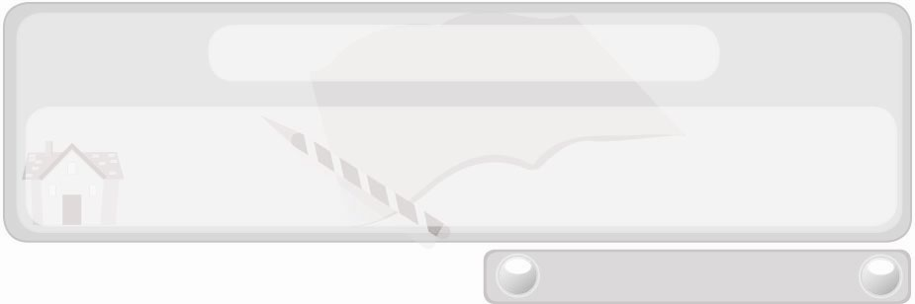
หน่วยการเรียนรู้ที่ 9 คอมพิวเตอร์
แผนการจัดการเรียนรู้ที่ 77
การสร้างชิ้นงานด้วยคอมพิวเตอร์
ชั้นประถมศึกษาปีที่ 6 เวลา 1 ชั่วโมง

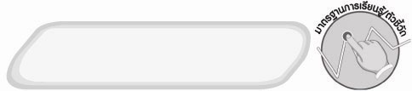
มาตรฐานการเรียนรู้/ตัวชี้วัด

มาตรฐานการเรียนรู้
ง 3.1 เข้าใจ เห็นคุณค่า และใช้กระบวนการเทคโนโลยีสารสนเทศในการสืบค้นข้อมูล
การเรียนรู้ การสื่อสาร การแก้ปัญหา การทำงาน และอาชีพอย่างมีประสิทธิภาพ
ประสิทธิผล และมีคุณธรรม
ตัวชี้วัด
ง 3.1 ป.6/5 ใช้คอมพิวเตอร์ช่วยสร้างชิ้นงานจากจินตนาการหรืองานที่ทำในชีวิต
ประจำวันอย่างมีจิตสำนึกและความรับผิดชอบ
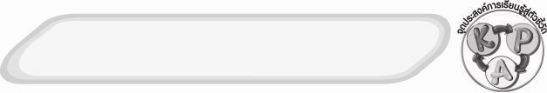
จุดประสงค์การเรียนรู้สู่ตัวชี้วัด
1. สรุปขั้นตอนการสร้างชิ้นงานด้วยคอมพิวเตอร์ลงในแผนภาพ (K)
2. สร้างชิ้นงานด้วยคอมพิวเตอร์ตามขั้นตอนที่ถูกต้อง (P)
3. สนใจการสร้างชิ้นงานด้วยคอมพิวเตอร์ (A)
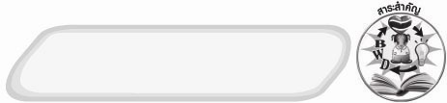
สาระสำคัญ

การสร้างชิ้นงานด้วยคอมพิวเตอร์จำเป็นต้องใช้ซอฟต์แวร์หรือโปรแกรมสำเร็จรูปเป็นองค์ประกอบสำคัญ และควรเลือกใช้ซอฟต์แวร์หรือโปรแกรมสำเร็จรูปให้เหมาะสมกับลักษณะงาน จึงจะทำให้การทำงานมีประสิทธิภาพและได้ผลงานที่มีคุณภาพ
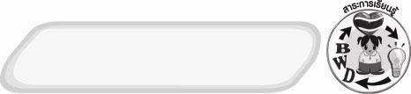
สาระการเรียนรู้

 ขั้นตอนการสร้างชิ้นงานด้วยคอมพิวเตอร์ : การทำแผ่นพับและเอกสารแนะนำ
ชิ้นงาน


คุณลักษณะอันพึงประสงค์

มุ่งมั่นในการทำงาน
ตัวชี้วัดที่ 6.2 ทำงานด้วยความเพียรพยายามและอดทนเพื่อให้งานสำเร็จตามเป้าหมาย

สมรรถนะสำคัญของผู้เรียน

ความสามารถในการใช้เทคโนโลยี


ชิ้นงานหรือภาระงาน (หลักฐาน ร่องรอยแสดงความรู้)
1. ผลงานการสร้างชิ้นงานด้วยคอมพิวเตอร์ของนักเรียน
2. กิจกรรม สร้างชิ้นงานด้วยคอมพิวเตอร์ของนักเรียน

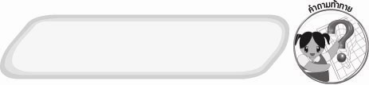
คำถามท้าทาย
 ซอฟแวร์หรือโปรแกรมใดสามารถสร้างชิ้นงานประเภทเอกสารได้ดีที่สุด


การจัดกิจกรรมการเรียนรู้
1. ให้นักเรียนสังเกตแผ่นพับที่เขียนด้วยดินสอ (แผ่นพับที่ 1) และแผ่นพับที่พิมพ์ด้วยคอมพิวเตอร์ (แผ่นพับที่ 2) แล้วร่วมกันแสดงความคิดเห็น โดยครูใช้คำถาม ดังนี้
 แผ่นพับที่ 1 มีลักษณะเป็นอย่างไร (ตัวอย่างคำตอบ เขียนด้วยดินสอ)
 แผ่นพับที่ 2 มีลักษณะเป็นอย่างไร (ตัวอย่างคำตอบ พิมพ์ด้วยคอมพิวเตอร์)
 ถ้าต้องการให้แผ่นพับดูเป็นระเบียบเรียบร้อย สวยงาม และน่าสนใจจะเลือกทำแผ่นพับเหมือนแผ่นพับที่ 1 หรือ 2 (ตัวอย่างคำตอบ แผ่นพับที่ 2)
2. ให้นักเรียนศึกษาเนื้อหาเรื่องการสร้างชิ้นงานด้วยคอมพิวเตอร์แล้วร่วมกันแสดงความคิดเห็น โดยครูใช้คำถาม ดังนี้
 การสร้างชิ้นงานด้วยคอมพิวเตอร์มีสิ่งใดเป็นองค์ประกอบสำคัญ
(ตัวอย่างคำตอบ ซอฟต์แวร์หรือโปรแกรม)
 การเลือกใช้ซอฟต์แวร์หรือโปรแกรมได้เหมาะสมกับลักษณะงานมีผลดีอย่างไร (ตัวอย่างคำตอบ การทำงานมีประสิทธิภาพ และได้ผลงานที่มีคุณภาพ)
 โปรแกรมไมโครซอฟต์เวิร์ดเหมาะสำหรับสร้างงานลักษณะใด
(ตัวอย่างคำตอบ พิมพ์รายงาน พิมพ์ปกรายงาน หนังสือเวียน แผ่นพับ ใบปลิว เอกสารแนะนำชิ้นงาน ป้ายประกาศ)
 โปรแกรมไมโครซอฟต์เอกเซลเหมาะสำหรับงานลักษณะใด (ตัวอย่างคำตอบ ตาราง แผนภูมิ กราฟ ตารางเรียน ปฏิทิน)
 โปรแกรมไมโครซอฟต์เพาเวอร์พอยท์เหมาะสำหรับสร้างงานลักษณะใด (ตัวอย่างคำตอบ งาน นำเสนอภาพนิ่งและภาพเคลื่อนไหว)
 การสร้างแผ่นพับและเอกสารแนะนำชิ้นงานมีขั้นตอนอย่างไร
จากนั้นให้นักเรียนออกมาช่วยกันเขียนขั้นตอนการสร้างแผ่นพับและเอกสารแนะนำชิ้นงานลงในแผนภาพความคิดแบบขั้นบันไดบนกระดาน ดังนี้
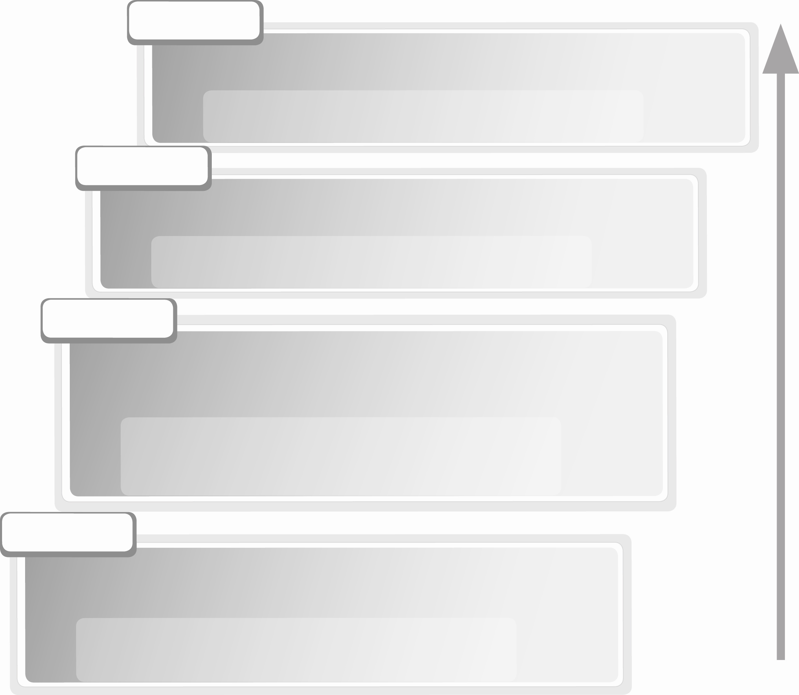
การพิมพ์ โดยการนำต้นฉบับที่จัดหน้าเรียงพิมพ์แล้วส่งโรงพิมพ์ นิยมพิมพ์ด้วยระบบออฟเซตและใช้กระดาษคุณภาพดี เช่น กระดาษอาร์ต เป็นต้น
ขั้นตอนที่ 4
การจัดหน้าเรียงพิมพ์ และพิสูจน์อักษรเพื่อแก้ไขคำผิด กำหนดขนาดของภาพ เปอร์เซ็นต์ของการสกรีน กำหนดรอยพับ กำหนดสีใน
ส่วนต่าง ๆ อย่างชัดเจนเพื่อเป็นต้นฉบับที่สมบูรณ์
ขั้นตอนที่ 3
ขั้นตอนที่ 2
กำหนดรายละเอียดในการพิมพ์ ได้แก่ การกำหนดขนาด จำนวนหน้า วิธีการพับการทำโครงร่างควรจัดข้อความและภาพ ให้สวยงามกลมกลืนกันอย่างมีเอกภาพส่วนการกำหนดแบบและขนาดอักษร ควรวิเคราะห์จากกลุ่มเป้าหมาย ที่ต้องการสื่อสาร ในส่วนหัวเรื่อง ควรเน้นตัวอักษรขนาดใหญ่หรือมีรูปแบบแตกต่าง จากส่วนที่เป็นเนื้อความ
ขั้นตอนที่ 1
เตรียมต้นฉบับที่เป็นเนื้อหาและภาพประกอบ โดยเสนอเฉพาะประเด็นสำคัญที่น่าสนใจ จัดไว้ในส่วนที่เป็นด้านใน ส่วนปกควรออกแบบให้สัมพันธ์กับเนื้อหาด้านใน อาจใช้ภาพเหมือนจริงหรือภาพนามธรรมที่
สื่อความหมายได้ทันที
ขั้นตอนการสร้างแผ่นพับและเอกสารแนะนำชิ้นงาน

 ถ้านักเรียนสามารถใช้คอมพิวเตอร์สร้างชิ้นงานได้สำเร็จจะรู้สึกอย่างไร
(ตัวอย่างคำตอบ ภูมิใจ)
 การสร้างชิ้นงานโดยใช้คอมพิวเตอร์จนสำเร็จด้วยตนเอง แสดงถึงการมีคุณธรรม จริยธรรม และคุณลักษณะอันพึงประสงค์อย่างไร (ตัวอย่างคำตอบ มุ่งมั่นในการทำงาน)
3. ครูสาธิตขั้นตอนการสร้างชิ้นงานแผ่นพับและเอกสารแนะนำชิ้นงานโดยใช้โปรแกรมไมโครซอฟต์เวิร์ดให้นักเรียนดูตามรายการที่กำหนดให้ แล้วให้นักเรียนแต่ละคนฝึกปฏิบัติตาม โดยมีครูเป็นผู้ประเมินผลงาน จากนั้นจัดแสดงผลงานของนักเรียนในรูปแบบป้ายนิเทศหรือให้นักเรียนนำเสนอผลงานหน้าชั้นเรียน

1. การเข้าสู่โปรแกรมไมโครซอฟต์เวิร์ด
2. การตั้งค่าหน้ากระดาษให้เอกสารอยู่ในแนวนอน
3. การตกแต่งเอกสารที่จะใช้ทำแผ่นพับ
3.1 การเปลี่ยนรูปแบบตัวอักษร เปลี่ยนขนาดตัวอักษร เปลี่ยนสีตัวอักษร
3.2 การกำหนดให้ตัวอักษรและรูปภาพอยู่กึ่งกลางกระดาษ
3.3 การทำให้ตัวอักษรตัวแรกของข้อความมีขนาดใหญ่ล้อมรอบด้วย
ข้อความเล็ก
3.4 การเติมสัญลักษณ์หน้าข้อความ
3.5 การเติมรูปภาพในเอกสาร
3.6 การทำให้รูปภาพแทรกอยู่ตำแหน่งใดก็ได้ในเอกสาร
3.7 การจัดเอกสารให้เป็นคอลัมน์

4. ให้นักเรียนร่วมกันสนทนาแลกเปลี่ยนความคิดเห็นว่า ผลงานการสร้างแผ่นพับหรือเอกสารแนะนำชิ้นงานของบุคคลใดดีที่สุด เพราะอะไร และผลงานของบุคคลใดบ้างที่ต้องปรับปรุง เพราะอะไร และต้องปรับปรุงอย่างไร ขณะปฏิบัติงานพบปัญหาหรือไม่ ถ้าพบปัญหา แก้ไขปัญหานั้นอย่างไร
5. ให้นักเรียนร่วมกันแสดงความคิดเห็น โดยครูใช้คำถามท้าทาย ดังนี้
 ซอฟต์แวร์หรือโปรแกรมใดสามารถสร้างชิ้นงานประกอบเอกสารได้ดีที่สุด
6. ให้นักเรียนร่วมกันสรุปความรู้ ดังนี้
 การสร้างชิ้นงานด้วยคอมพิวเตอร์ให้การทำงานมีประสิทธิภาพและได้ผลงานที่มีคุณภาพควรเลือกใช้ซอฟต์แวร์ให้เหมาะสมกับลักษณะงานและทำตามขั้นตอนที่ถูกต้อง

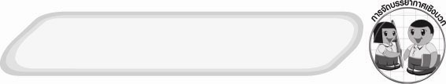
การจัดบรรยากาศเชิงบวก
 ให้นักเรียนร่วมกันตอบคำถามท้าทายอย่างอิสระโดยไม่เน้นถูกผิด แต่ต้องอธิบายเหตุผลได้

สื่อการเรียนรู้
1. แผ่นพับที่เขียนด้วยดินสอและแผ่นพับที่พิมพ์ด้วยคอมพิวเตอร์
2. คอมพิวเตอร์และอุปกรณ์ต่อพ่วงครบชุด
3. กระดาษสำหรับพิมพ์แผ่นพับ
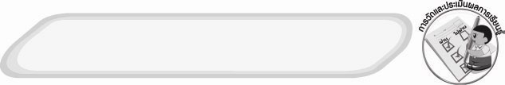
การวัดและประเมินผลการเรียนรู้
1. วิธีการวัดและประเมินผล
1.1 สังเกตพฤติกรรมการเข้าร่วมกิจกรรมของนักเรียน
1.2 ตรวจผลงานการสร้างชิ้นงานด้วยคอมพิวเตอร์ของนักเรียน
2. เครื่องมือ
 แบบสังเกตพฤติกรรมการเข้าร่วมกิจกรรม
3. เกณฑ์การประเมิน
 การประเมินพฤติกรรมการเข้าร่วมกิจกรรม
ผ่านตั้งแต่ 2 รายการ ถือว่า ผ่าน
ผ่าน 1 รายการ ถือว่า ไม่ผ่าน

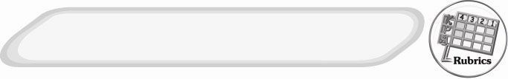
การประเมินผลตามสภาพจริง (Rubrics)
กิจกรรม การสร้างชิ้นงานด้วยคอมพิวเตอร์
ให้ผู้สอนพิจารณาจากเกณฑ์การประเมินผลตามสภาพจริง (Rubrics) ดังนี้
ประเด็นการประเมิน | ระดับคุณภาพ
ประเด็นการประเมิน | 4 | 3 | 2 | 1
สร้างชิ้นงานด้วยคอมพิวเตอร์ | สร้างชิ้นงานด้วยคอมพิวเตอร์ ร่วมกับผู้อื่นในการพัฒนาให้เกิดประโยชน์ต่อส่วนรวมและสามารถแก้ไข  ปัญหาในระหว่างการปฏิบัติได้ | สร้างชิ้นงานด้วยคอมพิวเตอร์ ตามที่ตนเองคิดขึ้นมา เพื่อให้มีประสิทธิภาพที่ดีขึ้นกว่าแบบอย่าง โดยมีครูหรือผู้อื่นแนะนำบ้าง | สร้างชิ้นงานด้วยคอมพิวเตอร์  ตามแบบได้ถูกต้องและมีการดัดแปลงให้เหมาะสมกับตนเองโดยมีครูหรือผู้อื่นแนะนำบ้าง | สร้างชิ้นงานด้วยคอมพิวเตอร์ได้ตามแบบอย่าง  หรือทำตามที่ครูแนะนำเท่านั้น

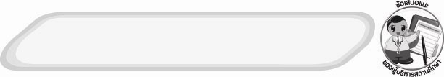
ข้อเสนอแนะของผู้บริหารสถานศึกษา

______________________________________________________________________________
________________________________________________________________________________________________________________________________________________________________________________________________________________________________________________________________________________________________________________________
______________________________________________________________________________
__________________________________________________________________________________________________________________________________________________________________________________________________________________________________________________________________________________________________________________________________________________________________________________________________________________________________________________________________________________________________________________________________________________________________________________________________________________________________________________________________________________________________________________________________________________________________________________________________________________________________________________________________________________________________________________________________________________________________________________________________________________________________________________________________________________________________________________________________________________________________________________________________________________________________________________________________________________________________________________________________________________________________________________________________________________________________________________________________________________________________________________________________________

ลงชื่อ__________________________(ผู้บริหารสถานศึกษา)
(__________________________)
_________/________/________

บันทึกหลังการสอน

ผลการจัดการเรียนการสอน
______________________________________________________________________________
____________________________________________________________________________________________________________________________________________________________
____________________________________________________________________________________________________________________________________________________________
______________________________________________________________________________

ปัญหา/อุปสรรค
__________________________________________________________________________________________________________________________________________________________________________________________________________________________________________
____________________________________________________________________________________________________________________________________________________________
______________________________________________________________________________

แนวทางแก้ไข
______________________________________________________________________________
____________________________________________________________________________________________________________________________________________________________
____________________________________________________________________________________________________________________________________________________________
______________________________________________________________________________

ลงชื่อ__________________________(ผู้บันทึก)
(__________________________)
_________/________/________

